ICS 65.150
CCS B 50

团 体 标 准

T/SCSF****-2023
—————————————————————————

陆基圆池循环水养殖尾水处理技术规范
Technical specification for tailwater treatment of land-based round pond culture
（征求意见稿）

（在提交反馈意见时，请将您知道的相关专利连同支持性文件一并附上）

2023-XX-XX发布 2023-XX-XX实施
中国水产学会 发布

中国水产学会（CSF）是组织开展渔业行业国内、国际标准化活动的全国性社会团体。制定中国水产学会标准，满足行业发展和市场需求，推动渔业行业标准化工作，是中国水产学会的工作内容之一。中国水产学会及相关单位均可提出制修订中国水产学会标准的建议并参与有关工作。
中国水产学会标准按《中国水产学会团体标准管理办法》进行制定和管理。
中国水产学会标准草案经向社会公开征求意见，并得到参加审定会议的3/4以上的专家、成员的投票赞同，方可作为中国水产学会标准予以发布。
在本标准实施过程中，如发现需要修改或补充之处，请将意见和有关资料寄给中国水产学会，以便修订时参考。

本标准版权为中国水产学会所有。除了用于国家法律或事先得到中国水产学会文字上的许可外，不得以营利为目的复制、传播、印制和发行本标准的任何部分。
中国水产学会地址：北京市朝阳区麦子店街18号楼
邮政编码：100125 电话：010-59195143 传真：010-59195143
网址：www.csfish.org.cn 电子信箱：sfc200909@163.com

前 言

本文件的编写依照GB/T1.1—2020《标准化工作导则第1部分：标准化文件的结构和起草规定》执行。
请注意本文件的某些内容可能涉及专利。本文件的发布机构不承担识别这些专利的责任。
本文件由中国水产学会归口。
本文件起草单位：华中农业大学、湖北省水产技术推广总站、全国水产技术推广总站、武汉华丰聚生态农业发展有限公司、武汉市五七东方水产养殖有限责任公司。
本文件起草人：李大鹏、胡振、李明爽、汤蓉、张龙、张婉婷、刘沫洋、陈思琪、窦亚琪、刘骏恂、田子楷、蒋佳辉。

陆基圆池循环水养殖尾水处理技术规范
- 范围
本文件规定了陆基圆池循环水养殖尾水处理相关的术语和定义、主要设施、尾水处理方法、尾水处理管理、尾水水质监测、排放水质要求等。
本文件适用于陆基圆池循环水养殖尾水处理。
- 规范性引用文件
下列文件对于本文件的应用是必不可少的。凡是注日期的引用文件，仅所注日期的版本适用于本文件。凡是不注日期的引用文件，其最新版本（包括所有的修改单）适用于本文件。
GB 11607 渔业水质标准
GB 50288 灌溉与排水工程设计标准
HJ 636水质 总氮的测定碱性过硫酸钾消解紫外分光光度法
DB 34/T 3657-2020 池塘水产养殖尾水处理技术规程
DB 32/T 4254-2021 池塘工程化循环水循环水养殖技术规范
DB 5223/T 46-2023 陆基生态循环水养殖技术规程
DB 33/T 2288-2020 淡水池塘养殖尾水处理技术规范
DB 14/T 2736-2023 池塘养殖尾水处理规范

3 术语和定义
下列术语和定义适用于本文件。

3.1 养殖尾水 aquaculture tailwater
水产养殖过程中，需要循环使用或者排到养殖区域以外自然水域的水。

3.2 尾水处理 tailwater treatment
用物理、化学和生物等方法除去水中有害物质，净化水的过程。

3.3 处理单元 treatment unit
在养殖尾水处理区域内，微滤机、沉淀池、曝气池、生态净化池、生态沟渠及过滤坝等用于处理尾水的设备设施的总称。

3.4 生态浮床 ecological floating bed
采用聚乙烯等材料组装成的能漂浮在水面上，可承托或栽种植物，并通过植物生长去除水中富营养化物质的一种矩形、圆形或多形性的水面浮性装置。

3.5 生态沟渠 ecological ditch
具有一定长度、宽度和深度，由土壤或石头等砌筑材料和生物组成，用于种植水生植物，设置浮床或填料，具截留悬浮物、土壤吸附、植物吸收、生物降解等一系列作用的沟渠。

4 处理单元面积
养殖尾水处理单元面积按照陆基圆池面积的3~4倍进行设置，即陆基圆池面积：养殖尾水处理面积为1:3~4。

5. 主要设备设施

5.1 微滤机
采用转鼓式筛网过滤的微滤机。运行时，转鼓2/5左右直径部分露出水面，滤网过滤速度可采用30~120m/h，冲洗水压力0.5~1.5kg/cm²，冲洗水量为生产水量的0.5~1.0%。

5.2 生态浮床
采用聚乙烯等材质制作框架，与网片装配成生态浮床，按照水面的 15~30% 设置，上面种植水蕹菜、千屈菜等植物。

5.3 生态沟渠
生态沟渠坡岸种植固坡植物。宜在沟渠内设置生物浮床，种植具有净水效果的水生植物。以养殖规模13.33 hm²为参考，生态沟渠剖面顶宽≥3 m，底宽≥1 m，深≥1.5 m。

5.4 沉淀池
低污染养殖水体，沉淀池面积占尾水处理单元面积的30%，高污染养殖水体，沉淀池占尾水处理单元面积的35%，池深1.0 m~2.0 m。

5.4 过滤坝
溢流过滤坝长度不小于5.0 m，宽度不小于1.5 m；潜流过滤坝长度不小于5.0 m，宽度不小于0.8 m。外部结构可用空心砖搭建，滤料采用陶粒、火山石等多孔吸附介质，宜灌装在网袋内便于移出清洗。

5.5 曝气池
低污染养殖水体，曝气池面积占尾水处理单元面积的20%，高污染养殖水体，曝气池占尾水处理单元面积的35%，池深1.0 m~2.0 m。池底铺设纳米曝气盘，每亩铺设30个。

5.7 生物净化池
生态净化池占处理单元面积的40%~50%，主要采用种植水生植物、架设生物浮床和生物刷等处理设施、投放螺、蚌、鲢、鳙等净水水生生物等方式净化处理养殖尾水。池内悬挂毛刷，密度不小于 6000 根/亩。

5.8 进水与排水系统
应构建与养殖池相配套的独立进、排水系统，进、排水设施应跟随陆基养殖系统建设。进水口位于排水口上游，并远离排水口，进水口高于水面20cm~30cm，并安装过滤设施；出水口设在下游，联通尾水处理装置并安装防逃措施。

6 尾水处理方法
养殖尾水先在生态沟渠中被植物、浮游生物、微生物、底栖生物等净化后流入沉淀池，随后经过过滤坝进入曝气池，之后经过第2个过滤坝进入生态净化池，污染物进一步被水生动、植物吸收利用，尾水经过处理单元处理，循环使用或者达标排放。处理流程见图1。
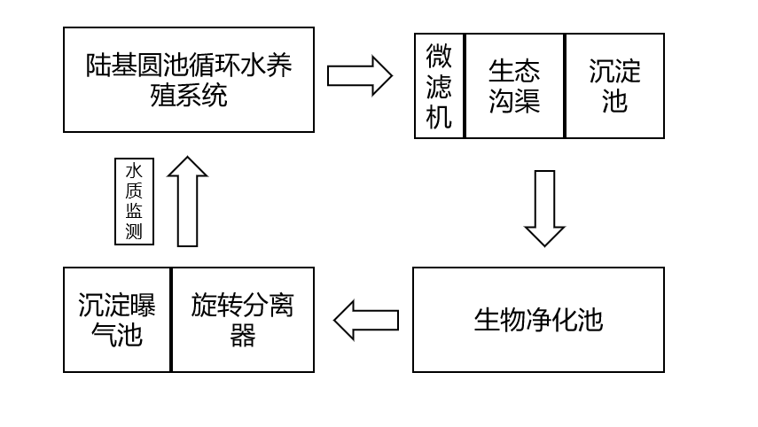
图1 陆基圆池循环水养殖尾水处理流程

7 尾水处理管理

7.1 尾水排放
根据不同养殖品种和排污强度，合理安排养殖尾水排放时间，操作流程可见图1

7.2 曝气时间
日开启曝气装置不少于6 h。

7.3 尾水处理时间
尾水处理时间一般为3 d~7 d。

7.4 过滤坝
定期对坝体及填料进行冲洗，保证过滤效果。

7.5 淤泥清理
根据池底淤泥沉积情况，定期清理淤泥。

8 尾水水质监测

8.1监测点选择
以养殖系统排水口、生态沟渠出水口和生物净化池出水口处作为水质检测取样点。

8.2监测指标
定期检测高锰酸盐指数、总氮和总磷等主要水质指标。养殖尾水经过处理后，检测指标去除效率达30%以上，根据检测结果及时调整各技术配比来预防疾病的发生。

9 排放水质要求
陆基圆池循环水养殖尾水经处理，符合地方相关规定后，可外排至公共水域或循环用于养殖水源。

